目录

1. **概述1**
   1. 编写目的2
   2. 参考资料2
2. **需求2**

2.1 总体功能3

2.2 用例模型3

2.2.1 发起查询3

2.2.2 获取主机基本信息3

2.2.3 查询特征信息3

2.2.4 扫描服务指纹3

2.2.5 保存扫描结果3

2.2.6 用例图4

# 1.概述

## 1.1 编写目的

本文档作为网络服务特征扫描软件课程设计的需求文档，提供了对于软件的总体要求，可作为后续开发时的依据，并作为最后完成作品后的验收标准。

## 1.2 参考资料

(1) 《Flask Web开发》

(2) Vue.js官方文档

# 2.需求

## 2.1 总体功能

此次课程设计所需要完成的总体目标是，实现一个Web前端和后端，采用MCV模型提供服务。用户可通过前端页面输入IP地址或网段，后端查找数据库中是否存在所要求的主机信息，若无信息，则通过扫描的方式获取目标主机的端口信息，获取服务指纹信息，返回给前端的同时存入数据库。综上所述，即实现一个BS架构的网络服务特征扫描软件。系统大致功能结构如图1所示：

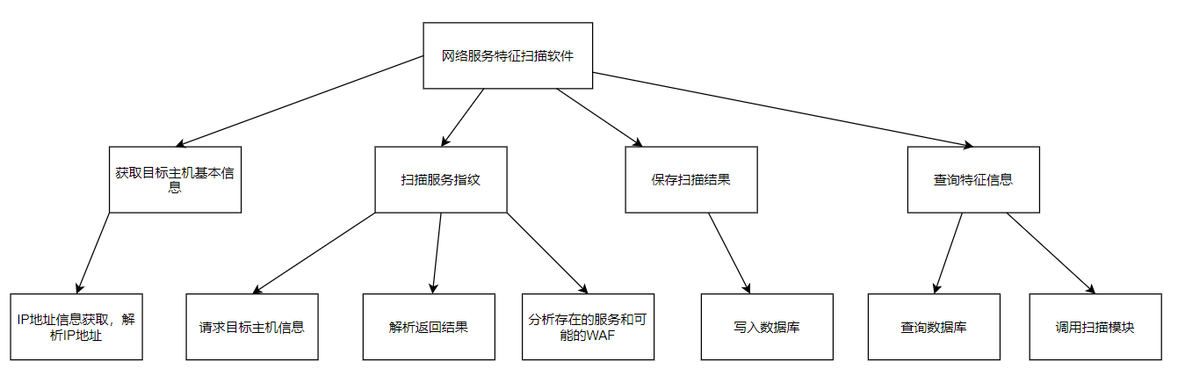

图1 总体功能结构图

## 2.2 用例模型

2.2.1 发起查询

|  |  |
| --- | --- |
| 用例名称 | **发起查询** |
| 参与者 | 用户 |
| 假设 | 前端能够与后端进行正常交互 |
| 前置条件 | 无 |
| 后置条件 | 显示查询到的服务特征信息 |
| 主事件流 | 1．输入IP地址段；  2．跳转至显示特征信息页面；  3．显示对应信息 |

|  |  |
| --- | --- |
| 备选事件流 | 2a．IP地址格式非法   1. 提示地址错误 |

2.2.2 获取主机基本信息

|  |  |
| --- | --- |
| 用例名称 | **获取主机基本信息** |
| 参与者 | 用户 |
| 假设 | 前端能够与后端进行正常交互 |
| 前置条件 | 后端获取输入信息 |
| 后置条件 | 获取所有目的主机的IP地址 |
| 主事件流  备选事件流 | 1．获取输入；  2．解析IP地址；  3．判断合法性；  4. 获取结果；  3a. 结果不合法   1. 显示提示信息 |

2.2.3查询特征信息

|  |  |
| --- | --- |
| 用例名称 | **查询特征信息** |
| 参与者 | 用户 |
| 假设 | 输入IP地址合法 |
| 前置条件 | 已解析输入 |
| 后置条件 | 显示特征信息 |
| 主事件流  备选事件流 | 1．构造查询语句；  2．执行语句进行查询；  3．显示结果；  3a. 未获取信息   1. 使用扫描服务指纹用例 |

2.2.4扫描服务指纹

|  |  |
| --- | --- |
| 用例名称 | **扫描服务指纹** |
| 参与者 | 用户 |
| 假设 | 输入IP地址合法 |
| 前置条件 | 已解析输入，数据库中无对应信息 |
| 后置条件 | 获得特征信息 |
| 主事件流  备选事件流 | 1．执行扫描模块；  2．获取扫描信息；  3．写入数据库；  4. 显示扫描信息；  2a. 无法获取信息   1. 提示错误信息 |

2.2.5保存扫描结果

|  |  |
| --- | --- |
| 用例名称 | **保存扫描结果** |
| 参与者 | 用户 |
| 假设 | 输入IP地址合法 |
| 前置条件 | 已解析输入，数据库中无对应信息，扫描成功 |
| 后置条件 | 数据库中已有对应信息 |
| 主事件流 | 1．构造插入语句；  2．执行语句进行修改； |

2.2.6 用例图

根据以上用例模型，我们得出如下的用例图：

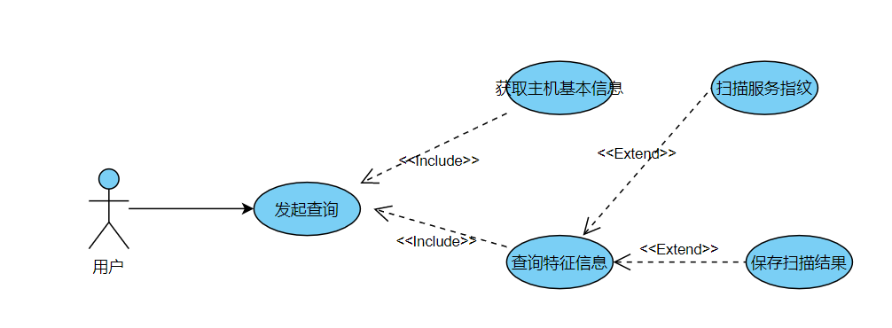

图2 用例图